H7 suite : La vie au Moyen Age
Ce que je dois relire et comprendre :
1)La vie des seigneurs
Les seigneurs sont des hommes riches et puissants qui vivent dans des châteaux. Ils possèdent de grands domaines agricoles et dominent leurs habitants.
Ils doivent protéger les paysans, rendre la justice et collecter des redevances (impôts en argent ou en nature).
Les seigneurs entretiennent une troupe armée. Les tournois et la chasse servent de préparation militaire.
Une seigneurie est composée de plusieurs parties : le château (où vit le seigneur et sa famille), le village (où vivent les paysans), la réserve (domaine que le seigneur garde pour lui), les tenures (terres que le seigneur loue aux paysans en échange de corvées et d’impôts).
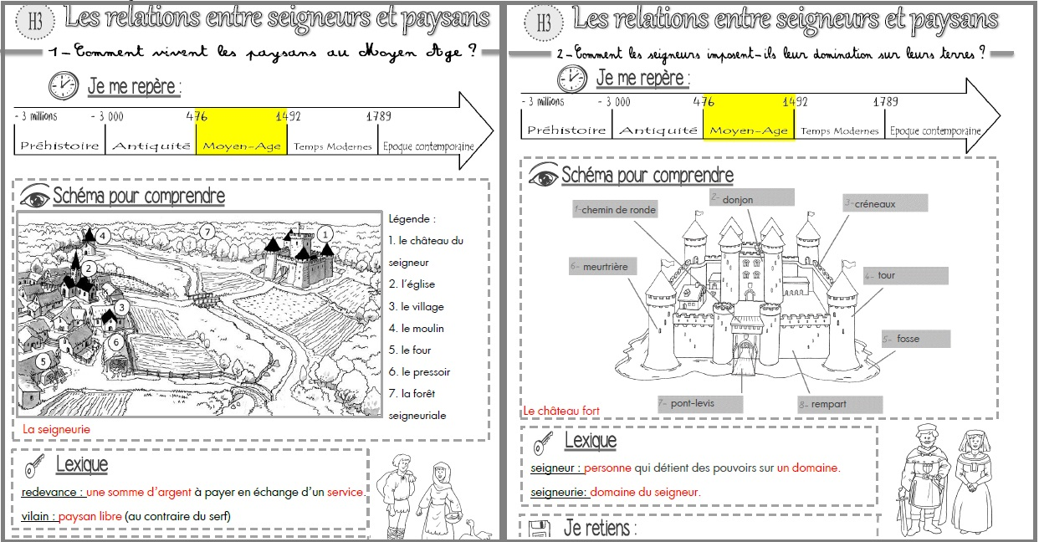
2)La vie des paysans
Les paysans cultivent une terre attribuée par le seigneur et lui doivent la corvée (travail obligatoire dû au seigneur) ainsi que des impôts (ex : la taille, le cens).
Les paysans travaillent durement, pour de faibles rendements, et mènent une existence difficile. Les paysans se divisent en deux catégories : les serfs et les vilains.
Les serfs ne sont pas libres et peuvent être vendus avec les terres.
Les vilains sont des paysans libres.

Leçon H7 suite(être capable de mémoriser le sens de cette leçon et les mots clés en rouge, et de la reformuler dans ses propres mots) :
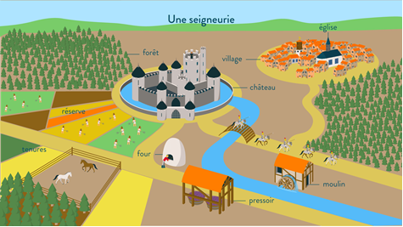
Les seigneurs sont puissants et possèdent une seigneurie. Ils doivent protéger les habitants sur leurs terres, rendre la justice et collecter les impôts.
Une seigneurie est composée de plusieurs parties : le château (où vit le seigneur et sa famille), le village (où vivent les paysans), le pressoir, le moulin, le four, l’église.
Les paysans travaillent durement, pour de faibles rendements, et mènent une existence difficile. Les paysans se divisent en deux catégories : les serfs et les vilains. Ils doivent donner beaucoup d’impôts au seigneur et travailler pour lui contre sa protection.

